Thiết kế hệ thống — Phần 2/3: Thiết kế cơ sở dữ liệu
Đề tài: Xây dựng hệ thống web tự động dịch và chèn phụ đề tiếng Việt cho video tiếng Anh, có xử lý che phụ đề cứng
Nhóm: 4 thành viên (TV1 nhóm trưởng) · Tuần 3 — Thiết kế hệ thống · Ngày lập: 23/09/2026
Tài liệu liên quan: Phần 1 — Kiến trúc và API · Phần 3 — Wireframe và khung dự án · Đặc tả yêu cầu (Tuần 2) · Thiết kế chi tiết
Tài liệu thiết kế Tuần 3 chia làm ba phần theo nhóm tiêu chí chấm. Phần này bao gồm:
Tiêu chí | Điểm
ERD / lược đồ dữ liệu đúng, chuẩn hóa, phủ hết yêu cầu | 3

Mọi sơ đồ và bảng được đối chiếu với mã nguồn trong kho tại ngày lập, không phải với bản dự kiến.

Mục lục
- Thiết kế cơ sở dữ liệu
- Phụ lục

1. Thiết kế cơ sở dữ liệu

1.1 Dữ liệu nằm ở hai nơi, có chủ ý
Nơi | Chứa | Mất đi thì sao
SQLite work/subtitles.db | Tri thức dùng lâu dài (nhóm, thuật ngữ, vùng mặc định), nhật ký từng bước, tiến độ công việc cho giao diện | Mất nhóm, thuật ngữ, nhật ký. Không mất video đã xử lý
Hệ thống tệp work/<tên>-<băm>/ | Tệp trung gian của từng bước (âm thanh, phụ đề gốc, bản dịch, vùng mờ) và manifest trang_thai.json giữ chữ ký từng bước | Chỉ làm lần chạy sau phải tính lại bước đó

Vì sao quyết định chạy lại dựa vào tệp chứ không dựa vào CSDL. Nếu CSDL nói "bước này xong" thì sẽ có lúc CSDL nói xong mà tệp đã bị xóa, hoặc ngược lại. Manifest luôn được ghi sau tệp kết quả, nên một lần sập giữa chừng chỉ gây ra việc tính lại, không bao giờ báo xong nhầm. Bảng cong_viec chỉ để giao diện hiển thị tiến độ, không quyết định gì.

1.2 Lược đồ ERD
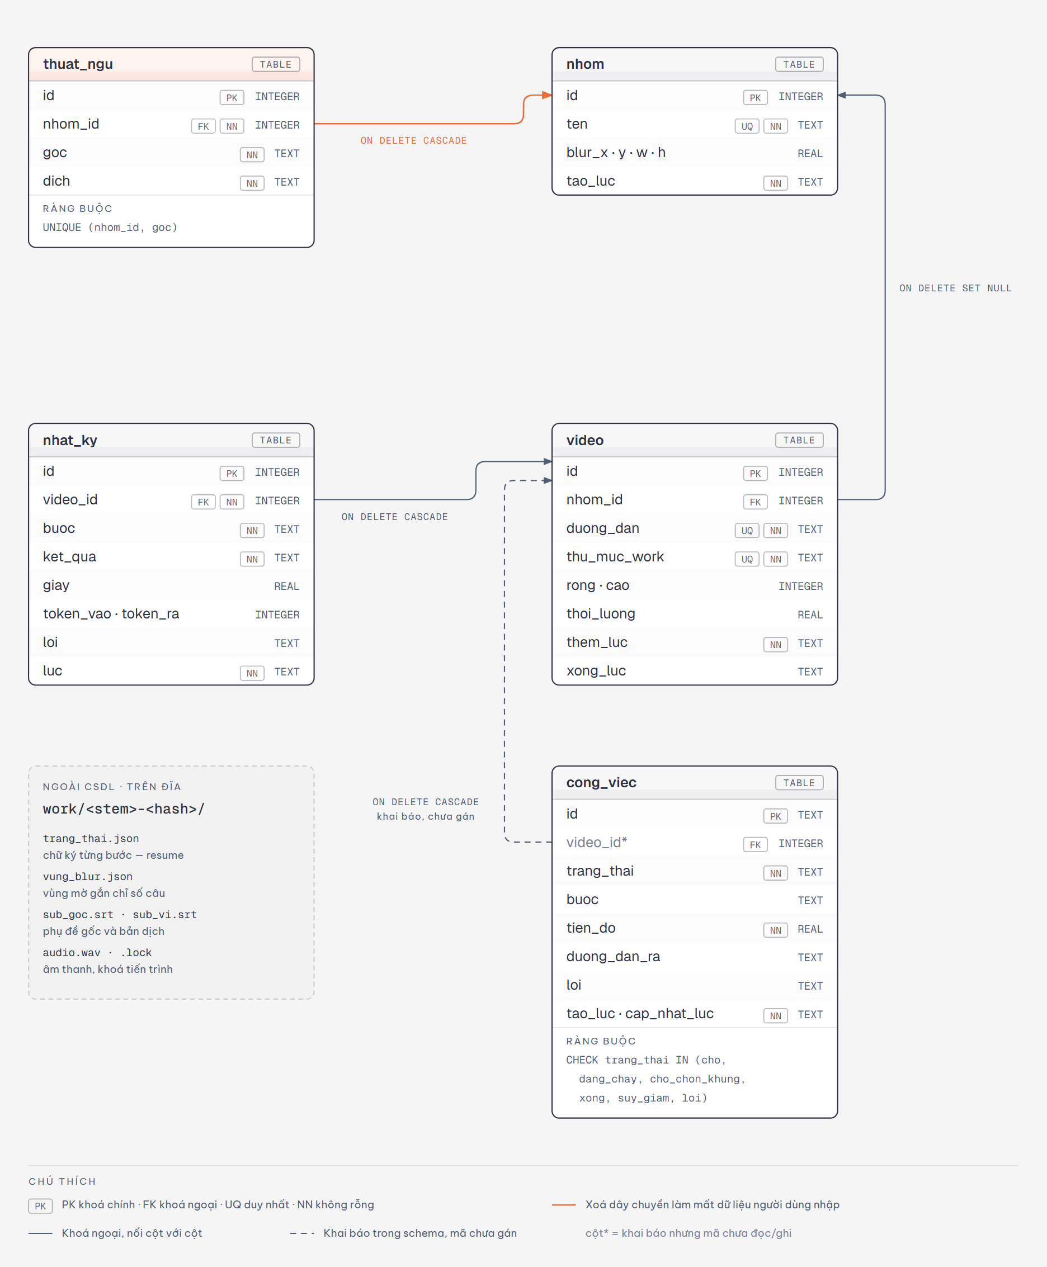
Hình 1 — Lược đồ CSDL vật lý: 5 bảng, kiểu cột, ràng buộc, khóa ngoại nối cột với cột và hành vi khi xóa. Khối nét đứt bên trái là phần dữ liệu nằm ngoài CSDL. Bản HTML: erd_day_du.html.
Cách đọc: PK khóa chính, FK khóa ngoại, UQ duy nhất, NN không được rỗng. Đường màu cam là quan hệ duy nhất mà thao tác xóa sẽ làm mất dữ liệu người dùng tự nhập (bảng thuật ngữ). Đường nét đứt là quan hệ đã khai báo trong lược đồ nhưng mã chưa gán giá trị (xem mục 1.6).

1.3 Từ điển dữ liệu
SQLite dùng kiểu động; bảng dưới ghi đúng kiểu khai báo trong pipeline/db.py. Thời điểm lưu dạng chuỗi datetime('now') của SQLite, múi giờ UTC.

Bảng nhom — nhóm video (một phim, một series, một kênh)
Cột | Kiểu | Ràng buộc | Ý nghĩa
id | INTEGER | PK | Khóa thay thế
ten | TEXT | NOT NULL, UNIQUE | Tên nhóm do người dùng đặt, là khóa tự nhiên
blur_x, blur_y | REAL | cho phép NULL | Góc trên-trái vùng mờ mặc định, tỉ lệ 0–1
blur_w, blur_h | REAL | cho phép NULL | Rộng, cao vùng mờ mặc định, tỉ lệ 0–1
tao_luc | TEXT | NOT NULL, mặc định thời điểm tạo | Thời điểm tạo nhóm

Bảng video — mỗi tệp nguồn đã đưa vào hệ thống
Cột | Kiểu | Ràng buộc | Ý nghĩa
id | INTEGER | PK | Khóa thay thế
nhom_id | INTEGER | FK → nhom.id, ON DELETE SET NULL, cho phép NULL | Nhóm của video; NULL là video chạy lẻ
duong_dan | TEXT | NOT NULL, UNIQUE | Đường dẫn tệp nguồn — khóa tự nhiên
thu_muc_work | TEXT | NOT NULL, UNIQUE | Thư mục làm việc work/<tên>-<băm đường dẫn>
rong, cao | INTEGER | cho phép NULL | Kích thước khung hình, đọc bằng ffprobe
thoi_luong | REAL | cho phép NULL | Thời lượng (giây); dùng để cảnh báo khi phụ đề phủ dưới 25 %
them_luc | TEXT | NOT NULL, mặc định thời điểm thêm | Lần đầu đưa vào
xong_luc | TEXT | cho phép NULL | Lần kết xuất thành công gần nhất; bị xóa về NULL khi chạy lại

Bảng thuat_ngu — bảng thuật ngữ của từng nhóm
Cột | Kiểu | Ràng buộc | Ý nghĩa
id | INTEGER | PK | Khóa thay thế
nhom_id | INTEGER | FK → nhom.id, ON DELETE CASCADE, NOT NULL | Nhóm sở hữu thuật ngữ
goc | TEXT | NOT NULL; UNIQUE cùng nhom_id | Từ tiếng Anh
dich | TEXT | NOT NULL | Bản dịch đang dùng

Bảng nhat_ky — nhật ký từng bước của từng video
Cột | Kiểu | Ràng buộc | Ý nghĩa
id | INTEGER | PK | Khóa thay thế
video_id | INTEGER | FK → video.id, ON DELETE CASCADE, NOT NULL | Video của bước
buoc | TEXT | NOT NULL | Tên bước: sub_goc, vung_blur, dich, render, translate_apply
ket_qua | TEXT | NOT NULL | Kết quả: xong, suy_giam, bo_qua, loi
giay | REAL | cho phép NULL | Thời gian chạy bước
token_vao, token_ra | INTEGER | cho phép NULL | Số token gửi và nhận từ dịch vụ dịch — cơ sở tính chi phí API
loi | TEXT | cho phép NULL | Thông báo lỗi; ở hàng translate_apply chứa băm tệp bản dịch (xem mục 1.5)
luc | TEXT | NOT NULL, mặc định thời điểm ghi | Thời điểm ghi

Bảng cong_viec — một lần xử lý do giao diện web tạo ra
Cột | Kiểu | Ràng buộc | Ý nghĩa
id | TEXT | PK | Mã công việc UUID4, là mã trong đường dẫn API
video_id | INTEGER | FK → video.id, ON DELETE CASCADE, cho phép NULL | Video của công việc — khai báo, mã chưa gán
trang_thai | TEXT | NOT NULL, CHECK một trong 6 giá trị | cho, dang_chay, cho_chon_khung, xong, suy_giam, loi
buoc | TEXT | cho phép NULL | Bước đang chạy, giao diện dùng để tô thanh bước
tien_do | REAL | NOT NULL, mặc định 0 | Tỉ lệ hoàn thành 0–1
duong_dan_ra | TEXT | cho phép NULL | Tệp kết quả; có giá trị thì nút tải về hiện ra
loi | TEXT | cho phép NULL | Thông báo lỗi tiếng Việt cho người dùng
tao_luc, cap_nhat_luc | TEXT | NOT NULL | Thời điểm tạo và lần cập nhật cuối

1.4 Quan hệ
Quan hệ | Bản số | Khóa ngoại | Khi xóa bản ghi cha | Lý do chọn
nhom — video | 1 : 0..N; video thuộc 0..1 nhóm | video.nhom_id | SET NULL | Nhóm là tùy chọn. Xóa nhóm không được xóa lịch sử của video
nhom — thuat_ngu | 1 : 0..N | thuat_ngu.nhom_id | CASCADE | Thuật ngữ không có nghĩa ngoài nhóm của nó
video — nhat_ky | 1 : 0..N | nhat_ky.video_id | CASCADE | Nhật ký không có nghĩa ngoài video của nó
video — cong_viec | 1 : 0..N; công việc thuộc 0..1 video | cong_viec.video_id | CASCADE | Công việc được tạo ngay khi nhận tệp, trước khi tác vụ nền ghi hàng video, nên cho phép NULL

Khóa ngoại được bật mỗi lần mở kết nối bằng PRAGMA foreign_keys=ON. Hiện hệ thống chưa có chức năng xóa nhóm hay video; các quy tắc khi xóa ở trên chỉ có tác dụng khi xóa tay trên CSDL.

1.5 Chuẩn hóa
Dạng chuẩn 1 (1NF). Mọi cột chứa một giá trị nguyên tử. Vùng mờ mặc định lưu thành bốn cột số blur_x, blur_y, blur_w, blur_h, không gộp thành chuỗi "x,y,w,h". Không cột nào chứa danh sách: danh sách vùng mờ gắn với từng câu thoại không nằm trong CSDL mà nằm trong tệp vung_blur.json của video (lý do ở mục 1.1).
Dạng chuẩn 2 (2NF). Mọi bảng có khóa chính một cột, nên không thể có phụ thuộc bộ phận vào khóa chính. Riêng thuat_ngu còn có khóa ứng viên ghép (nhom_id, goc); cột dich phụ thuộc vào cả cặp đó — cùng một từ goc ở hai nhóm khác nhau được phép có hai bản dịch khác nhau — nên không phụ thuộc bộ phận.
Dạng chuẩn 3 và BCNF. Kiểm từng phụ thuộc hàm không tầm thường:
Bảng | Phụ thuộc hàm | Vế trái có phải siêu khóa? | Kết luận
nhom | id → mọi cột; ten → mọi cột | Có — ten là khóa ứng viên (UNIQUE) | Đạt BCNF
video | duong_dan → thu_muc_work, rong, cao, thoi_luong | Có — duong_dan là khóa ứng viên | Đạt BCNF. thu_muc_work suy được từ duong_dan (băm đường dẫn) nhưng phụ thuộc vào khóa ứng viên thì không vi phạm
thuat_ngu | (nhom_id, goc) → dich | Có — khóa ứng viên ghép | Đạt BCNF
nhat_ky | id → mọi cột | Có | Đạt BCNF; mỗi hàng là một sự kiện độc lập
cong_viec | id → mọi cột | Có | Đạt BCNF

Một đánh đổi đã chấp nhận. Hàng nhat_ky có buoc = 'translate_apply' được dùng làm dấu đã áp bảng thuật ngữ cho một bản dịch, và cột loi của hàng đó chứa băm tệp bản dịch chứ không chứa lỗi. Nhờ vậy, một lần sập giữa "ghi tệp" và "ghi CSDL" được hoàn tất ở lần chạy sau mà không áp bảng thuật ngữ hai lần (FR-15). Cái giá: cột loi mang hai nghĩa tùy giá trị buoc. Nhóm giữ cách này thay vì thêm một bảng chỉ để chứa một cờ.

1.6 Những gì lược đồ khai báo nhưng mã chưa dùng
Các cột nhom.ngon_ngu_goc, nhom.sub_style, thuat_ngu.loai, thuat_ngu.so_lan và thuat_ngu.khoa từng được khai báo nhưng không đổi hành vi nào, nên đã gỡ khỏi lược đồ ngày 30/09/2026. CSDL tạo trước ngày đó vẫn còn các cột này; mã mới không đọc hay ghi chúng, nên không cần di chuyển dữ liệu.
Còn một điểm khai báo mà mã chưa dùng, kiểm trên mã nguồn và trên CSDL thật work/subtitles.db ngày 23/09/2026:
Thành phần | Hiện trạng | Bằng chứng trên dữ liệu thật
cong_viec.video_id | tao_cong_viec được gọi không kèm video_id, không nơi nào cập nhật sau đó | 0/3 công việc có giá trị

Điểm này không làm sai chức năng hiện có, vì vậy nhóm ghi nhận và chưa sửa trong tuần này. Hướng xử lý: dùng (gán cong_viec.video_id để truy vết một công việc về video của nó), hoặc bỏ khỏi lược đồ để người đọc sau không hiểu nhầm.

1.7 Ma trận phủ yêu cầu
Yêu cầu | Dữ liệu cần lưu | Nơi lưu
FR-12 — tạo và chọn nhóm | Tên nhóm | nhom.ten
FR-13 — thuật ngữ học được dùng cho tập sau | Cặp từ gốc → bản dịch theo nhóm | thuat_ngu.goc, thuat_ngu.dich
FR-14 — sửa thuật ngữ | Bản dịch người dùng sửa | thuat_ngu.dich
FR-15 — không ghi lặp khi chạy lại | Dấu đã áp theo băm bản dịch | nhat_ky hàng translate_apply
FR-21 — vùng mờ mặc định của nhóm | Một vùng chính, tỉ lệ 0–1 | nhom.blur_x/y/w/h
FR-17, FR-18 — vùng mờ chung và riêng từng câu | Danh sách vùng kèm chỉ số câu | Tệp vung_blur.json
Tra cứu video đã xử lý | Kích thước, thời lượng, lần xong gần nhất | video.rong, cao, thoi_luong, xong_luc — chỉ để tra cứu; các bước xử lý (FR-07, FR-25) đọc lại trực tiếp bằng ffprobe
FR-27, FR-28, FR-30 — chạy nền, tiến độ, ghi mọi kết cục | Trạng thái, bước, tỉ lệ, lỗi | cong_viec.trang_thai, buoc, tien_do, loi
FR-31 — tải video kết quả | Đường dẫn tệp kết quả | cong_viec.duong_dan_ra
FR-29 — chặn xử lý song song trên một video | Khóa tiến trình | Tệp .lock trong thư mục làm việc
FR-32 → FR-35 — chạy lại an toàn | Chữ ký từng bước, băm nội dung | Tệp trang_thai.json
Báo cáo chi phí API | Số token từng lần dịch | nhat_ky.token_vao, token_ra

Lược đồ đầy đủ dạng SQL có trong schema.sql. Tệp này sinh ra từ hằng SCHEMA trong pipeline/db.py; ứng dụng tự chạy SCHEMA mỗi lần mở kết nối nên không cần chạy tay tệp này.

2. Phụ lục

2.1 Danh sách hình và tệp nguồn
Hình | Tệp ảnh | Tệp nguồn để sửa và sinh lại
Hình 1 — Lược đồ CSDL | erd_day_du.png | erd_day_du.html

2.2 Việc còn mở sau Tuần 3
Việc | Vì sao | Ai quyết
Gán cong_viec.video_id | Hiện không truy được một công việc về hàng video của nó qua CSDL | TV1

